**第七届艺术节开幕式教职员工安排（除班主任）**

|  |  |  |  |  |  |  |
| --- | --- | --- | --- | --- | --- | --- |
| **活动环节及**  **时间段** | **所有教职员工要求** | **该活动时间段特别执勤人员**  **负责人及人数（约）** | **执勤区域** | **执勤时间** | **主要职责** | **备注** |
| 16：00前 | 各组室领取点心 | 陈晓荣等 | 食堂或6号楼108室 | / | 发放点心 | 点心代晚餐 |
| 嘉宾进校、进场  16：00-16：30 | 准备工作 | 杨芸、邬晓燕 | 齐河路校门 | 15：45-16：30 | 注意安全  指引方向 | 家长凭函入校  校友凭校服入校  车子不进校  按要求入座或站立 |
| 张碧云（ 教育教学4） | 东明路校门 |
| 薛梦超、王佳梅 | 操场看台区域（见附2） |
| 开幕式及巡游  16：30-17：30 | 在操场看台  区域观摩 | 艺术组、体育组、摄影组 | 操场 | 15：45-17：30 | 见附1 | 组长点名  教工座位区域见附2 |
| 分舞台表演  18：00-19：00 | 全体执勤 | 张惠娟（政史地9） | 中一分舞台 | 17：45-19：00 | 安全保障  电线提醒  防止拥挤及其他应急 | 每个分舞台区域（见附3）可轮值，但一定保证有人  请及时到岗 |
| 王海生（初中数学4） | 中二分舞台 |
| 张爱玲（高中数学7） | 高一分舞台 |
| 郑炎星 （高中语文3） | 高二分舞台 |
| 王晓永（高中英语 5） | 小学高年级分舞台 |
| 纪荣耀（ 高中物理3） | 小学低年级分舞台 |
| 路寅辉（高中生化6） | 田林国际部分舞台 |
| 刘瑛（初中综合3）、朱建国（信息2） | 中三（7号楼正门） |
| 徐佩娟 （初中英语6）、顾桂萍 | 高三（水池边） | 可围坐,防止学生跌落池中 |
| 曹怡、于敏 | 一号楼 | 巡视教学楼  无滞留学生  无陌生人 |
| 张金良（后勤5） | 二号楼 |
| 三号楼 |
| 熊秋玲 （科研室6） | 十号楼 |
| 汤卫忠（图书馆3） | 七号楼 |
| 尾声部分  19：00-19：30 | 在操场跑道  最外圈观摩 | 艺术组、体育组、摄影组 | 操场 | 19：00-19：30 |  |  |
| 退场离校  19：30-20：00 | 有序离场  车走齐河路，注意学生人流 | 瞿祖芳、 初中部高中部行政 | 齐河路校门 | 19：30-20：00 | 注意安全  人群疏导 |  |
| 马季荣、 校务部科研处行政 | 东明路校门 | 19：30-20：00 |  |

注：小学部、国际部教工由本部主任协调，负责管理本部活动。

**附1：第七届艺术节开幕式现场分工:**

现场总负责： 陈丽萍、李萍

活动执行： 艺术组

观礼台嘉宾协调： 范莉、李萍

队伍指挥及家长、老师不进跑道巡视(巡游部分)：体育组、薛梦超、王佳梅

现场音乐： 朱潇清、程晓蕾

现场摄录像小组：瞿祖芳、孙顶峰、宋姑来、吕东、刘升国

现场应急小组： 马季荣、陈兴冶、仇虹豪、周叶、屠唯一 、电力公司、消防队

**附2：第七届艺术节开幕式巡游部分 教工、家长座位区域图**

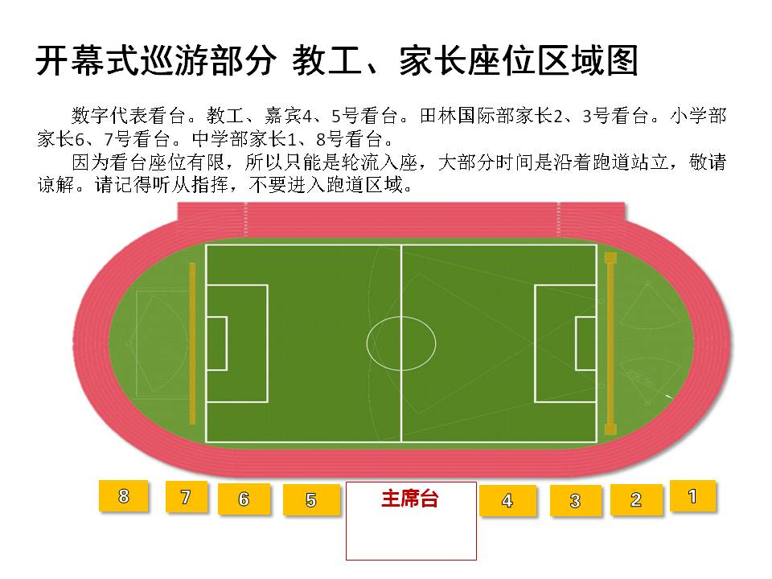

**附3：第七届艺术节开幕式 分舞台区域图**

